Traccia Progetto

L'azienda San Domenico Vetraria ha per oggetto l'impianto e l'esercizio di stabilimenti industriali organizzati per la gestione del verto soffiato. Ogni Area dello stabilimento è gestita da un direttore, di cui se ne conosce il codice fiscale, ha una propria sede, un codice univoco che ne permette l’identificazione e dei recapiti telefonici. Le aree che compongono l’azienda sono tre: Produzione, Sviluppo e Commercializzazione.

L’area di produzione coinvolge diversi ambienti caratterizzati da un proprio codice, un numero di macchinari, un tipo di macchinari e da una dimensione in termini di grandezza dell’ambiente.

L’area di sviluppo viene sponsorizzata da degli istituti di ricerca che hanno un proprio nome, un codice id e la loro esperienza nel settore della sponsorizzazione è definita dagli anni in cui lavorano nell’ambiente. Più istituti di ricerca possono sponsorizzare la stessa area di sviluppo con somme diverse.

L’ultima area, quella predisposta alla commercializzazione del vetro, dispone di modelli di pubblicità diversi definiti da un id, una data di inizio e di fine per la commercializzazione, un costo ed un tipo di pubblicità.

L’azienda ed in particolare le sue aree possono assumere dei dipendenti. Di ogni dipendente si conosce il nome, il cognome, la città natale, la data di nascita, e l’area in cui lavora; inoltre, dai dati forniti, l’azienda ne ricava anche il codice fiscale. I dipendenti lavorano nei diversi dipartimenti delle aree.

Ogni dipartimento ha un proprio codice che l’associa all’area di competenza, il proprio direttore, un indirizzo e lo stipendio per quell’area. Ogni dipartimento è costituito da diverse sezioni di cui si conosce la lettera ed il numero. Infine, ogni dipendente ha il compito di controllare, anche in date diverse, come procede la gestione del vetro soffiato, il quale è definito da una sigla e dal tipo di soffiatura utilizzato per la sua creazione.

L’azienda NOMEAZIENDA opera nell’ambito della produzione e vendita al dettaglio di ceramica. Questa è organizzata in un'unica sede suddivisa settore di produzione e settore di vendita (o negozio), ciascun settore è caratterizzato da un direttore che la gestisce, un codice univoco che permette l’identificazione, indirizzo (via, numero civico e CAP) e dei recapiti telefonici. Il settore di produzione coinvolge diverse postazioni caratterizzati dal proprio codice, un numero di macchinari, il tipo di macchinari (forni o tornii). Mentre il settore di vendita dispone di più prodotti in vendita fino ad esaurimento scorte, ogni ceramica in vendita è identificata da un codice prodotto univoco, ed è caratterizzato da una data di produzione, costo e collezione di appartenenza. L’azienda e in particolare i loro settori possono assumere dei dipendenti. Di ogni dipendente si conosce il nome, il cognome, la data di nascita, la città di nascita e l’area in cui lavora, dai dati del dipendente l’azienda ne ricava il codice fiscale. Lo stabile è diviso in dipartimenti, ed ogni dipartimento ha un proprio codice che lo associa al settore di competenza, un direttore e lo stipendio in quel settore. Ogni dipartimento poi è suddiviso in sezioni di cui si conosce la lettera ed il numero. Infine, ogni dipendente dell’azienda ha il compito di controllare, anche in date diverse come procede la creazione della ceramica, che si identifica attraverso una sigla e dal tipo di tecnica utilizzata per la creazione

SCHEMA CONCETTUALE

SCHEMA CONCETTUALE RISTRUTTURATO

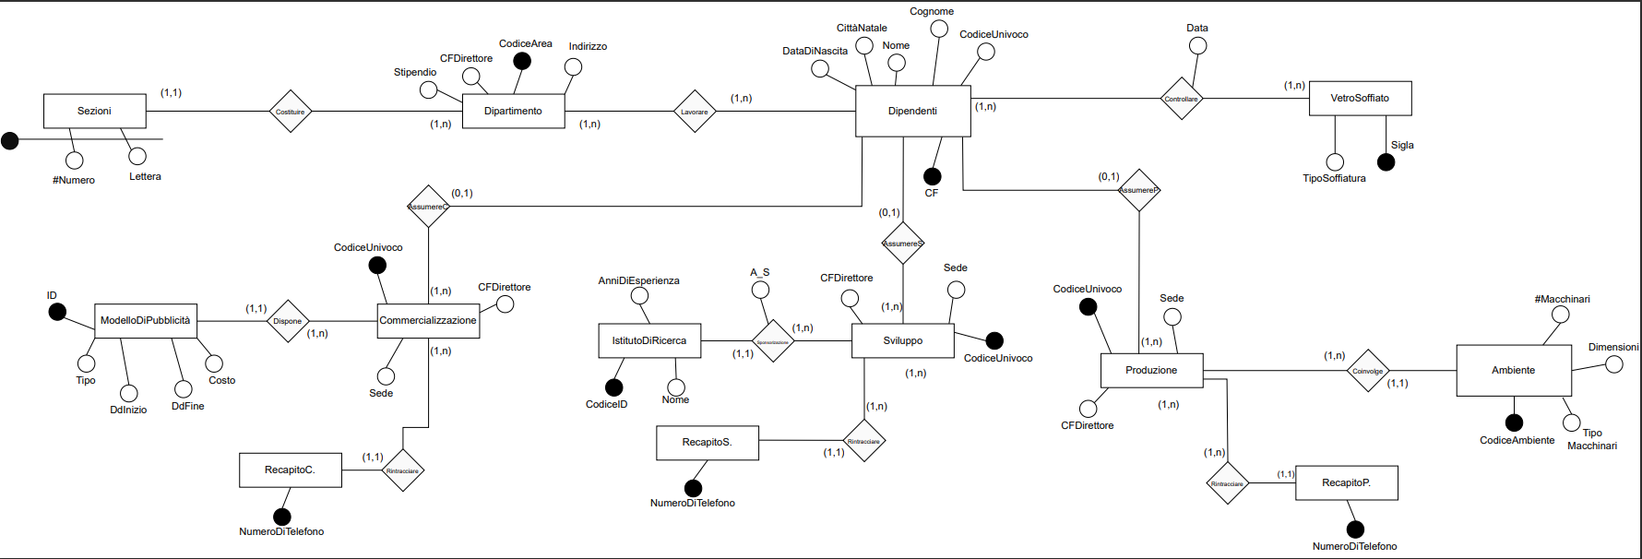

SCHEMA LOGICO

Dipendenti (CF, DataDiNascita, CittàNatale, Nome, Cognome, CodiceUnivoco)

VetroSoffiato (Sigla, TipoSoffiatura)

Controllare (Dipendente.CF, VetroSoffiato.Sigla, Data)

* Controllare (Dipendente.CF) ha VIR con Dipendente (CF)
* Controllare (VetroSoffiato.Sigla) ha VIR con VetroSoffiato (Sigla)

Dipartimento (CodiceArea, CFDirettore, Indirizzo, Stipendio)

Lavorare(Dipendenti.CF, Dipartimento.CodiceArea)

* Lavorare (Dipendenti.CF) ha VIR con Dipendenti (CF)
* Lavorare (Dipartimento.CodiceArea) ha VIR con Dipartimento (CodiceArea)

Sezioni(#Numero, Lettera, Dipartimento.CodiceArea)

* Sezioni (Dipartimento.CodiceArea) ha VIR con Dipartimento (CodiceArea)

Commercializzazione (CodiceUnivoco, Sede, CFDirettore)

ModelloDiPubblicità (ID, Tipo, DdInizio, DdFine, Costo, CodiceUnivoco)

* ModelloDiPubblicità (CodiceUnivoco) ha VIR con Commercializzazione (CodiceUnivoco)

RecapitoC. (NumeroDiTelefono, CodiceUnivoco)

* RecapitoC (CodiceUnivoco) ha VIR con Commercializzazione (CodiceUnivoco)

Sviluppo (CodiceUnivoco, Sede, CFDirettore)

RecapitoS. (NumeroDiTelefono, CodiceUnivoco)

* RecapitoS. (CodiceUnivoco) ha VIR con Sviluppo (CodiceUnivoco)

IstitutoDiRicerca (CodiceIdentificativo, AnniDiEsperienza, Nome, CodiceUnivoco, AmmontareSponsorizzazione)

* IstitutoDiRicerca (CodiceUnivoco) ha VIR con Sviluppo (CodiceUnivoco)

Produzione (CodiceUnivoco, Sede, CFDirettore)

Ambiente (CodiceAmbiente, CodiceUnivoco ,NumeroMacchinari, Dimensioni, TipoMacchinari)

* Ambiente (CodiceUnivoco) ha VIR con Produzione (CodiceUnivoco)

RecapitoP. (NumeroDiTelefono, CodiceUnivoco)

* RecapitoP. (CodiceArea) ha VIR con Produzione (CodiceArea)

Regola derivazione attributi

CF:

Nome – Per il nome saranno necessari 3 caratteri e sono la prima, la terza e la quarta consonante. Nel caso il numero delle consonanti sia inferiore a 3, si aggiungono le vocali.

Cognome – I 3 caratteri destinati al cognome sono la prima, la seconda e la terza consonante. Se le consonanti sono meno di 3, si aggiungono le vocali nell’ordine in cui compaiono.

Anno di Nascita – Per l’anno devono essere prese in considerazione semplicemente le ultime 2

Mese – Per quanto riguarda il mese, esiste una tabella di conversione ministeriale in cui ad ogni mese viene associata una lettera dell’alfabeto. La A corrisponde al mese di gennaio, la B a febbraio, la C a marzo e così via. Fino ad arrivare alle T di dicembre.

Giorno – Per questo dato, basterà riportare semplicemente il numero del giorno. Per le persone di sesso femminile, il numero dovrà essere incrementato di 40.

Comune di Nascita – Questo dato è composto da quattro caratteri alfanumerici e viene rilevato dai volumi dei Codici dei Comuni italiani oppure da vari database.

Codice di Controllo – È composto da 1 solo carattere e serve a verificare la correttezza dei precedenti caratteri in fase di digitazione. Le modalità di calcolo sono complesse e noiose! Tuttavia, per chi volesse approfondire l’argomento, prendete il vostro codice fiscale e calcolate in base alla colonna Car il valore di ogni carattere